**上海建桥学院实验报告**

课程名称： 面向对象程序设计（Java） 实验类型： 设计型

实验项目名称： 包、继承及异常处理的应用

实验地点： 计算中心228 实验日期： 2025 年 05 月 11 日

成绩：

一、实验目的及要求

掌握继承的特点，以及继承在程序中的具体应用；掌握包的创建，以及包中的类的继承和访问；掌握异常处理机制

二、实验环境及要求

Jdk1.8以上的开发环境，可使用任何编辑器。

三、实验内容及相应程序

**实验内容:**

1. 设计一个圆类Circle，该类存在于mycircle包中，它具有以下的属性和方法：

私有属性：圆半径r，圆心坐标x和y，

方法：设置和获取所有私有属性r,x,y的方法，方法名自定；计算圆周长的方法perimeter()；计算圆面积的方法area(),

要求直接使用Math类中的PI,

1. 设计一个圆柱体类Cylinder，该类存在于mycylinder包中，Cylinder继承Circle，它增加了以下属性和方法：

私有属性：高度h，

方法：设置和获取私有属性h的方法，方法名自定；计算表面积的方法sarea()；计算体积的方法volume()

1. 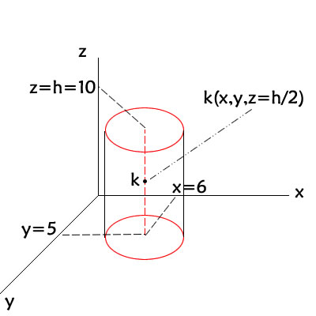编写一个Java Application程序Computer.java，用来显示某一个圆柱体中心坐标位置(如图1中的k的位置)，高度h，以及它的表面积（不包括两个底的面积）、体积和底面积。要求圆半径r，圆心坐标x和y，以及高度h的值均从命令行输入。

提示及注意：

圆柱体的体积=底面积*高；

圆柱体的表面积=底面周长*高；

每一个圆柱体的生成，都是在原有的圆的基础上，添加高度生成的。

1. 测试Computer.java程序，处理该程序中可能出现的所有的异常 ， 图1

并有相应的提示信息。如命令行没有输入，则程序会向控制台输出“命令行没有输入，请输入正确的数值”这样的提示信息。

正确的输入的输出结果如图2所示。

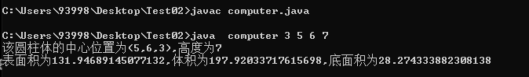

图2

四、实验结果

图形用户界面, 文本, 应用程序

AI 生成的内容可能不正确。

五、分析与讨论（实验过程中发现的重点与难点）

重点在于继承和异常处理。

难点在于Cylinder继承Circle获取半径属性和面积计算方法（子类Cylinder通过extends继承父类Circle）还有命令行的参数处理。